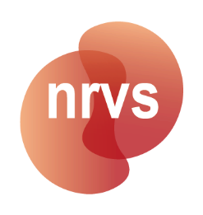
Werkgeversverklaring Herregistratie Seksuoloog NVVS

Verklaring van de werkgever voor seksuologen in loondienst

Ondergetekende
Naam:
Functie:

Verklaart dat
Naam aanvrager van herregistratie Seksuoloog NVVS:
aanvrager van herregistratie in het register Seksuologische Hulpverlening en/of Voorlichting, Preventie en Onderwijs* van de Nederlandse Wetenschappelijke Vereniging voor Seksuologie, binnen de organisatie

Naam Organisatie:
Afdeling:
Werkzaam is als:
Op een formatie* van: <_____> Uren/Week, waarvan <_____> uren expliciet gereserveerd zijn voor
[ ] Seksuologische Hulpverlening
[ ] Voorlichting, Preventie en Onderwijs
Periode: < maand-jaar t/m maand – jaar >

*De aanvrager voor SH-herregistratie dient aantoonbaar gemiddeld minimaal 8 cliëntcontacturen per week seksuologisch werkzaam te zijn. Hierbij wordt gerekend op een surplus van 50%, benodigd voor administratie, overleg, en nascholing, zodat een totale werklast van 12 uren per week wordt bereikt. Voor herregistratie in het VPO-register dient aanvrager aantoonbaar gemiddeld 12 uur per week seksuologisch werkzaam te zijn.

Handtekening

Werkgever
Naam:
Datum:

Na afdrukken en ondertekenen scannen in PDF en uploaden in uw dossier in PE-online.

